**Stavební výkresy – Projektová dokumentace**

Při montážních pracích prvků EPS budeme muset pracovat s „Projektovou dokumentací“ daného objektu. Prostudovat tuto dokumentaci je nutno před započetím prací. V dokumentaci se seznámíme s druhem zdiva, trasou elektrického vedení v objektu, trasou vedení vody, výškou místností, schodišť a podobně.

Stavební výkres je řez domem. Vodorovný se nazývá půdorys, svislý řez.V dokumentaci se setkáte i s pohledy, situací a detaily. Obrys konstrukcí, kterými řez prochází se kreslí silnými čarami. Objekty, které vidíte před sebou se kreslí tence. Vše co je za vámi se značí čerchovaně se dvěma tečkami.

[](http://www.perlikprojekce.cz/2012/03/jak-cist-stavebni-vykresy/attachment/01/)

Výkres je zpracován v určitém, daném měřítku. Pokud je v měřítku **1:50**, znamená to, že 2 cm na výkrese odpovídají 1 metru ve skutečnosti. U pohledů bývá měřítko 1:100, u situace pak 1:200 až 1:5000, detaily jsou podrobnější, v měřítku 1:10. Měřítka najdete v dokumentaci v takzvané rozpisce.

**Výkres**

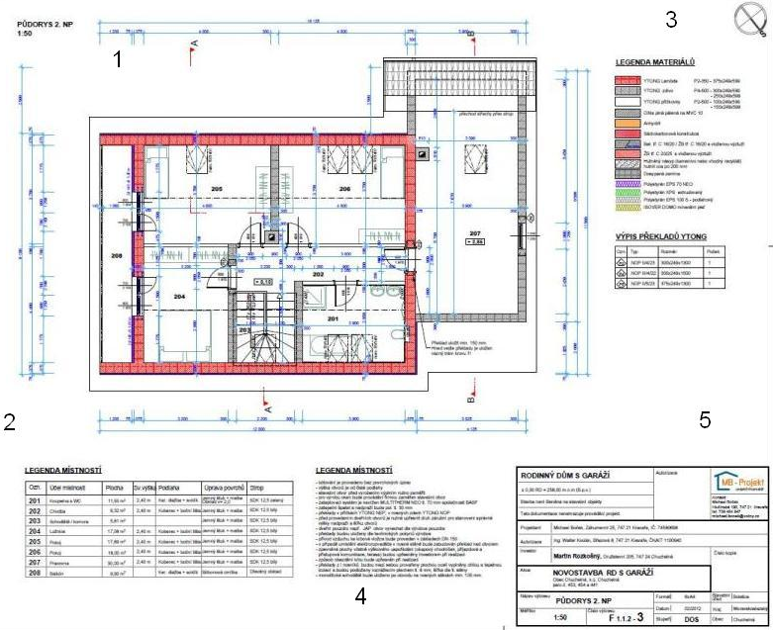

**1**. **Nákres**

* **půdorys** – je vodorovný řez objektem těsně nad [parapety](http://www.perlikprojekce.cz/slovnik/spaleta-osteni-nadprazi-parapet-nika/) oken. Umožňuje nám udělat si základní představu o rozloze domu a členění místností.
* **pohled** – je řez těsně před domem. Pohledy se kreslí ze všech stran domu, a vymeteme z něj umístění [oken](http://www.perlikprojekce.cz/2011/04/plastova-okna-od-vyroby-po-montaz/) a [dveří](http://www.perlikprojekce.cz/2010/12/stavime-dvere-a-dverni-zarubne/), povrchové úpravy, druh fasády apod.
* **řez** – je svislý řez domem v místě důležitých konstrukcí jako jsou schodiště nebo okna, jsou v něm vidět vazby mezi svislými konstrukcemi a celková výška domu.
* **situace** – zobrazuje umístění domu na pozemku, jeho terénní úpravy, vzdálenosti od plotu a dalších staveb. V koordinační situaci jsou zakresleny elektrické vedení, přípojky vody, kanalizace a ostatní inženýrské sítě.
* **detail** – Velmi podrobné zakreslení spojů mezi konstrukcemi v určitém měřítku. (Například napojení stropu a stěny nebo uložení schodiště).

**2. Tabulka místností (v půdorysu), skladby konstrukcí (v řezu)**

Tabulka obsahuje popis jednotlivých místností:

a) číslo místnosti

b) název místnosti (důležité pro stavební úřad)

c) plochu místnosti (případně další doplňující údaje o místnosti).

V řezu jsou to skladby podlah, stěn a střechy.

**3.** **Legenda**

V legendě najdetepro nás důležitépopisy použitých materiálů pro konstrukce stěn (zvolíme vhodný druh hmoždinek, vrtačky, uchycení prvků EPS). V půdorysech inženýrských sítí popis značení rozvodů vody nebo kanalizace a označení zařizovacích předmětů.

**4. Poznámky**

Textové vysvětlivky k výkresu, poznámky mohou být nad rozpiskou nebo i přímo ve výkrese.

**5. Rozpiska**

Rozpiska slouží pro naší orientaci mezi výkresy a projekty. Rozpiska obsahuje název, měřítko, číslo výkresu, informace o majiteli stavby, projektantovi a místě, kde se objekt nachází.

**Z nákresu –** získáme nejvíce informací. Vzdálenosti jednotlivých konstrukcí vymezují kóty, nejčastěji v milimetrech. Orientaci ve výkrese usnadňuje použití různých typů čar. V půdorysu je u každé místnosti uvedeno její číslo, které nás odkazuje do tabulky místností. V každém podlaží se uvádí alespoň jedna výšková kóta v metrech. V půdorysu je zakreslena v rámečku, v řezu pak výšku určuje výšková kóta (tzv. [**kačena**](http://www.perlikprojekce.cz/slovnik/kacena/)). U patrových objektů je hlavní úroveň [podlahy](http://www.perlikprojekce.cz/2012/01/jak-vybrat-podlahu/) v přízemí a má výšku +-0,000 m, ostatní výšky se od ní odvozují. Vyšší podlaží mají výšku kladnou, podzemní podlaží zápornou. Každá výšková úroveň, i když je v jednom podlaží, musí mít označenu svoji výšku vzhledem k přízemí.

**Kačena**

Používá se pro označení výšky, ve svislých řezech stavbou, ve výkresové dokumentaci. Výška se udává v metrech od podlahy 1. nadzemního podlaží, tedy přízemí (Obr. č. 1).

[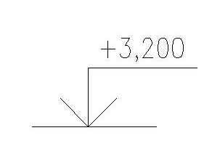](http://www.perlikprojekce.cz/slovnik/kacena/kacena1/)

Obr. č. 1 - Kačena

Výška přízemí se označuje jako nulová úroveň +-0,000. Všechny kóty nad touto úrovní jsou kladné a všechny kóty pod touto úrovní záporné.

Výška přízemí se také vztahuje k nadmořské výšce. Ve výkresech je pak značena například takto: +-0,000 = 273,54 m n.m., to zmanená, že podlaha přízemí má nadmořskou výšku 273,54 m  a ostatní nadmořské výšky podlaží a konstrukcí můžeme v případě potřeby dopočítat (Obr. č. 2).

[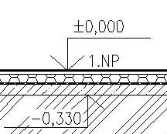](http://www.perlikprojekce.cz/slovnik/kacena/kacena2/)

Obr. č. 2 - výška přízemí

**Okna**

Obrys [okna](http://www.perlikprojekce.cz/2011/04/plastova-okna-od-vyroby-po-montaz/) se značí silně. [Parapet](http://www.perlikprojekce.cz/slovnik/spaleta-osteni-nadprazi-parapet-nika/) a zasklení tence. Kóta okna nad kótovací čarou určuje jeho šířku, pod čarou je výška samotného okenního otvoru a v závorce výška parapetu. Výšku nadpraží okna získáte tak, že tato dvě čísla sečtete (Obr. č. 3)

Okno s označením 1500/1200(900) má šířku 1500 mm, výšku okenního otvoru 1200 mm a výšku parapetu 900 mm).

[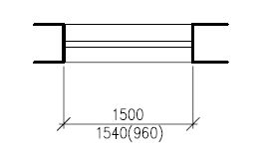](http://www.perlikprojekce.cz/2012/03/jak-cist-stavebni-vykresy/attachment/03/)

Obr. č. 3 - značení oken

**Dveře**

Křídlo [dveří](http://www.perlikprojekce.cz/2010/12/stavime-dvere-a-dverni-zarubne/) je značené tenkou čarou směrem, kterým se dveře [otevírají](http://www.perlikprojekce.cz/2010/10/jak-poznam-jestli-jsou-dvere-leve-nebo-prave/). Oblouček značí prostor, kudy se budou dveře pohybovat. Zjistíte tak, zda se některé dveře neotevírají proti sobě. Šířka průchodu dveřmi se značí nad kótovací čarou v ose dveří. Výška průchodu pak pod touto čarou (Obr. č. 4). *Dveře do obýváku s označením 800/1970 mají šířku průchodu 800 mm a výšku 1970 mm).*

[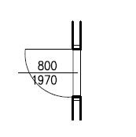](http://www.perlikprojekce.cz/2012/03/jak-cist-stavebni-vykresy/attachment/04/)

Obr. č. 4

**Schodiště**

Schodiště se značí v půdoryse tence. Část schodů, která je zakreslena nad rovinou půdorysu pak čerchovaně se dvěma čarami. Uprostřed schodiště je výstupní čára se šipkou ve směru stoupání, nad ní je kóta s počtem stupňů, výškou stupně a délkou stupně (Obr. č. 5), *kóta14x195x260 značí, že schodiště má 14 stupňů výšky 195 mm a každý je dlouhý 260 mm).*

[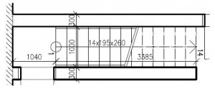](http://www.perlikprojekce.cz/2012/03/jak-cist-stavebni-vykresy/attachment/05/)

Obr. č. 5 - schodiště

**Komíny a obklady**

Komínové průduchy jsou značeny dle typu paliva proškrtlým kroužkem nebo čtverečkem. Pevné palivo – jednou šikmo přeškrtnuté, polovina černá. plynné – křížek, nahoře a dole vyčerněno. Průduch, který je proškrtnutý a nevyplněný, slouží pro větrání. Toto je nutno znát z důvodu umístění vhodného hlásiče EPS (Obr. č. 6)

[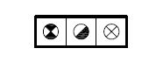](http://www.perlikprojekce.cz/2012/03/jak-cist-stavebni-vykresy/attachment/06/)

Obr. č. 6

**Závěr**

Základní orientace ve výkresech je velmi rychlá a zpravidla intuitivní. Montážníci prvků EPS musí ovládat základní znalosti čtení a orientaci v nákresech objektů. Pro základní potřebu si postačí zapamatovat, že co je před námi, se značí tence, konstrukce v rovině řezu silně, a cokoliv je nad námi nebo za námi, čerchovaně se dvěma tečkami. Dispoziční uspořádání místností najdete v půdorysu, výšky podlaží i celého domu v řezu stavbou.